Transitieformulier

-<Projectnaam>-<Korte omschrijving transitie>

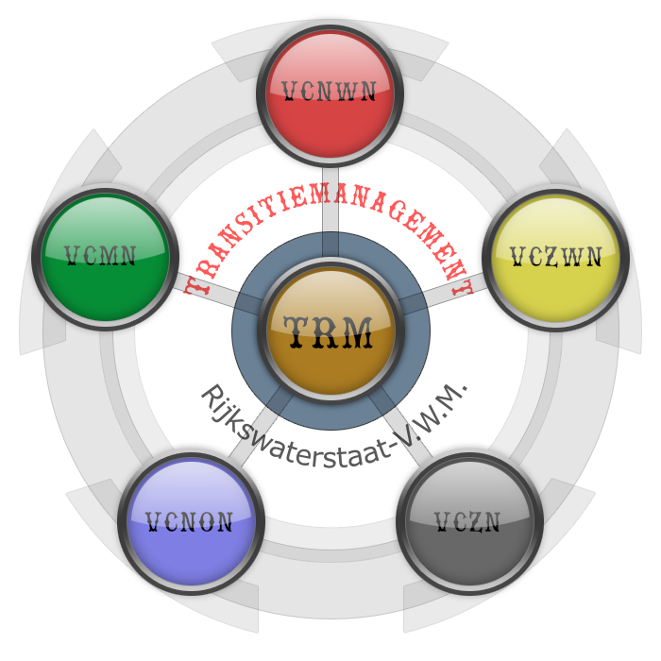

Paraaf:

|  |  |  |  |  |  |  |
| --- | --- | --- | --- | --- | --- | --- |
| **Transitieformulier** | | | | | | |
| **Transitie** | <Nummer>-<Projectnaam>-<Korte omschrijving transitie> | | | | | <versie> |
| **Omschrijving** | <Vul beschrijving van het project> | | | | | |
| **Regio** | VCNWN | VCZWN | VCMN | VCNL | VCNON | VCZN |

|  |  |  |  |
| --- | --- | --- | --- |
| **heeft betrekking op** | | | |
| Objecten | Dynamisch verkeersmanagement | Verkeerscentrale | Werkprocessen & procedures |

|  |  |  |  |
| --- | --- | --- | --- |
| **PLANNING UITVOERING** | | | |
| **Van** | <dd-mm-jjjj hh:mm> | **Tot** | <dd-mm-jjjj hh:mm> |

|  |  |  |
| --- | --- | --- |
| **RISICO(S)** | **Gevolgen voor operationele proces** | **Beheersmaatregel** |
|  |  |  |
|  |  |  |
|  |  |  |

|  |  |  |  |
| --- | --- | --- | --- |
| **uitval instrumentarium (systemen/installaties)** | | | |
| **Systeem/installatie** | **Tijdstip uit bedrijf** | **Tijdstip in bedrijf** | **Gevolgen voor verkeerscentrale** |
|  |  |  |  |
|  |  |  |  |
|  |  |  |  |
|  |  |  |  |
|  |  |  |  |
|  |  |  |  |
|  |  |  |  |
|  |  |  |  |
|  |  |  |  |

|  |  |  |  |  |
| --- | --- | --- | --- | --- |
| **GEWENSTE ONDERSTEUNING tijdens uitvoering** | | | | |
| **Naam** | **Werkzaamheden** | **Locatie** | **Tijdstip Begin** | **Tijdstip Einde** |
| Wegverkeersleider |  |  | <dd-mm-jjjj hh:mm> | <dd-mm-jjjj hh:mm> |
| Weginspecteur |  |  | <dd-mm-jjjj hh:mm> | <dd-mm-jjjj hh:mm> |
| Specialist |  |  | <dd-mm-jjjj hh:mm> | <dd-mm-jjjj hh:mm> |
| Brugbedienaar |  |  | <dd-mm-jjjj hh:mm> | <dd-mm-jjjj hh:mm> |
| Reservering werkplek | < Desk(..) OTTO/Bedienruimte > |  | <dd-mm-jjjj hh:mm> | <dd-mm-jjjj hh:mm> |
| Anders…, namelijk | < invullen ondersteuning > |  | <dd-mm-jjjj hh:mm> | <dd-mm-jjjj hh:mm> |

|  |  |  |  |  |  |  |
| --- | --- | --- | --- | --- | --- | --- |
| **benodigde Verkeersmaatregelen** | | | | | | |
| N.v.t. | Verkeersstop | | Rijstrook | Rijbaan / Tunnelbuis | Tunnel | Stremming scheepvaart |
| **Toelichting** | |  | | | | |

|  |  |  |  |  |  |
| --- | --- | --- | --- | --- | --- |
| **Contactpersonen uitvoerders/project** | | | | | |
| **Naam** | | **Bedrijf** | **Functie** | **Telefoon** | **Email** |
|  |  | |  |  |  |
|  |  | |  |  |  |
|  |  | |  |  |  |
|  |  | |  |  |  |
|  |  | |  |  |  |
|  |  | |  |  |  |
|  |  | |  |  |  |
|  |  | |  |  |  |

|  |  |  |  |
| --- | --- | --- | --- |
| **Randvoorwaarden** | | | |
| **Onderwerp** | **Verantwoordelijke** | **Contactpersoon** | **Datum akkoord** |
| Conformiteit contract | IPM team project |  |  |
| Verkeersmaatregel | Regio Wegbeheer |  |  |
| Ontwerp GWW/BWW | Regio Wegbeheer |  |  |
| Ontwerp DVM | VWM Verkeerscentrale |  |  |
| Techniek Netwerk | CIV IRN |  |  |
| Techniek Wegkant | CIV VMS / PPO |  |  |
| Techniek Verkeerscentrale | CIV VMS |  |  |
| Techniek Objecten | PPO |  |  |
| Software Objecten | Regio Tunnelbeheer |  |  |
| Software Verkeerscentrale | VWM Functioneel beheer |  |  |
| Software Verkeerscentrale | VWM Key User |  |  |
| Assets Verkeerscentrale | VWM Assetmanager |  |  |
| Opleiding en Training | VWM OT & VC |  |  |
| Configuratie DVM | VWM Verkeerscentrale |  |  |
| Werkprocessen en procedures | VWM Verkeerscentrale |  |  |
| Validatie werking na transitie | VWM Verkeerscentrale |  |  |
| Overige (bijv. GMS/OV/WIM)… |  |  |  |